CARTA DE PATROCINIO TORNEO DELIBERA 2018

En el marco de la 10ª versión del Torneo Delibera, organizado por la Biblioteca del Congreso Nacional, el Senador Manuel José Ossandón Irarrázabal, quien firma este documento, hace explícito su patrocinio y adhesión a la Iniciativa Juvenil de Ley “Modificación al decreto de ley 2.465 respecto a la orgánica del SENAME” del Colegio José Manuel Balmaceda, Región de Coquimbo, la cual propone resolver las diversas problemáticas en la institución SENAME a través de las reformas planteadas en la modificación, tales como la introducción del ministerio de desarrollo social y las consecuencias que esto tendría en la ley , para así mejorar el bienestar y calidad de vida de cada niño, niña y adolescente dentro de esta misma.

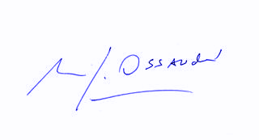
Manuel José Ossandón Irarrázabal
Senador

La Serena, Junio de 2018

